Índice
Instalación y configuración 2
Uso de la aplicación 4

Instalación y configuración
- Clonar el proyecto mediante GIT u obtenerlo de una descarga de un zip. El proyecto está disponible en el repositorio https://github.com/darvil82/ChinookManager
- Abrir el proyecto en IntelliJ IDEA. Una vez se han instalado todas las dependencias mediante gradle, añadir la siguiente configuración de arranque:
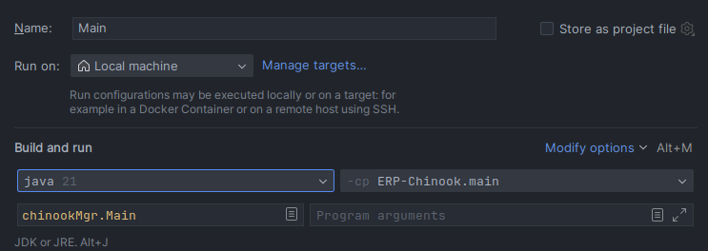
- Después, en los ajustes de IntelliJ, se debe indicar que gradle debe ser compilado por el IDE, y no por el wrapper de gradle:
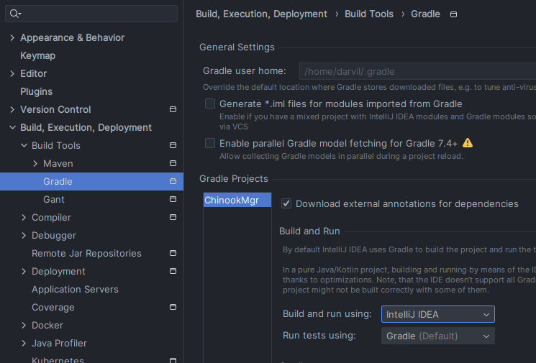
- Por último, debe existir una base de datos en ejecución. Las credenciales se puede cambiar en el archivo resources/hibernate.cfg:
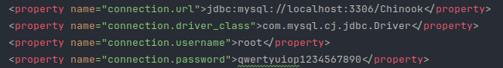
- Una vez finalizado, se inicia el proyecto:
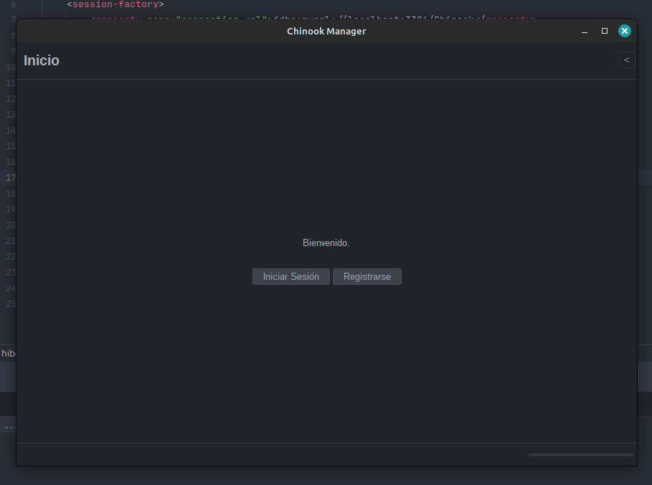

Uso de la aplicación
- Una vez iniciada la aplicación, se nos presentará una pantalla de bienvenida con dos botones;
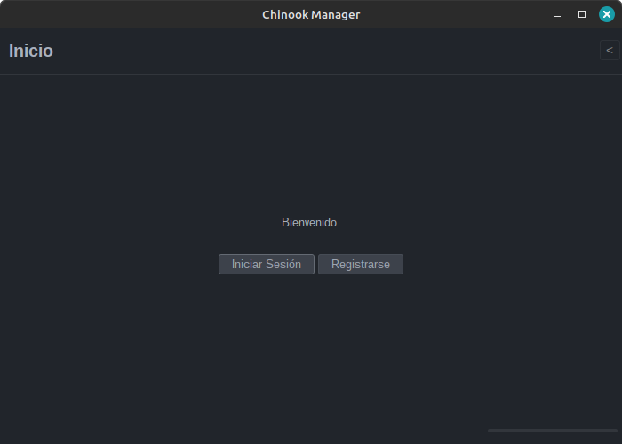
Al hacer click en “Iniciar Sesión”, podrá introducir sus credenciales, ya sea un empleado o cliente para acceder a su vista principal.
El botón de registro creará una nueva cuenta para un cliente.
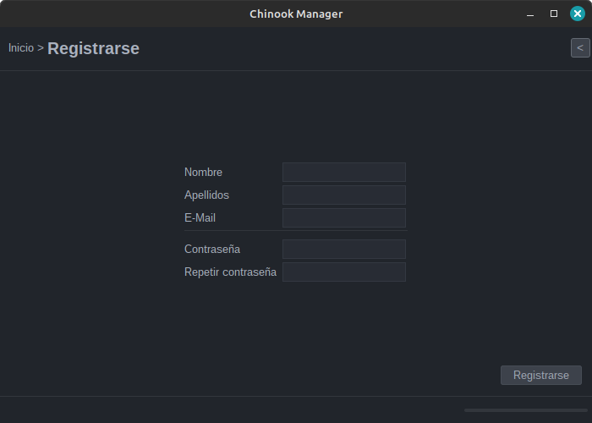
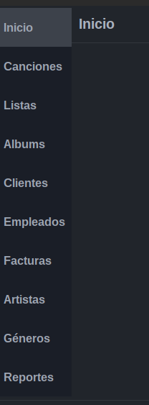
- Una vez iniciada la sesión, se mostrarán a su izquierda todas las vistas a las que tiene acceso.
- Cada vista que se desee abrir se mostrará en la ventana principal.
La ventana principal cuenta con una pila de vistas, que en esencia, es un historial de las vistas que se han abierto.
El usuario puede abrir nuevas vistas desde otras vistas, y en muchos casos, estas nuevas vistas pueden estar relacionadas con las vistas abiertas con anterioridad, por este motivo, el usuario puede volver a la vista anterior pulsado el botón “<” en la parte superior derecha, o pulsando “Ctrl + W”.
- El el siguiente caso, se puede ver como desde la vista general de canciones, se ha seleccionado la canción “Snowballed”;
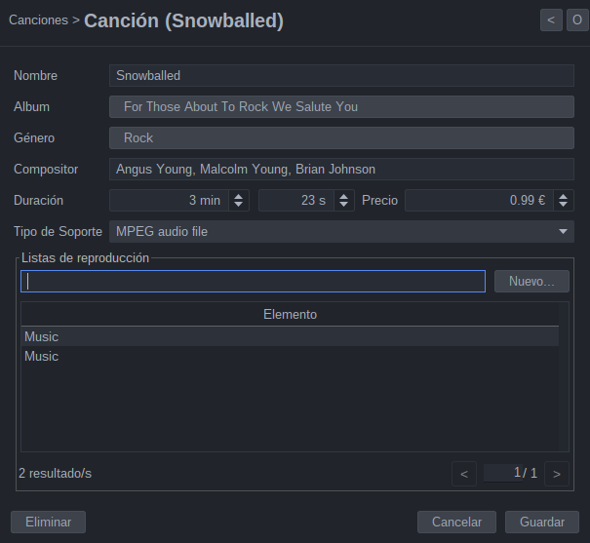
En la parte superior se muestra la ruta completa de la pila de vistas mencionada anteriormente.
- Al hacer click en un botón de selección como “Álbum”, este abrirá una nueva vista de selección. En este punto, la vista anterior se encuentra “esperando” a que esta nueva vista devuelva un valor, el cual, en este caso, es el que seleccione el usuario:

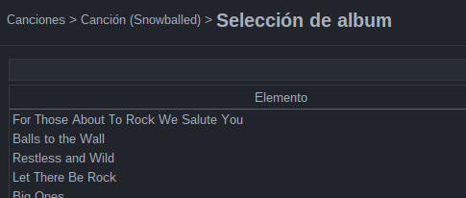
Una vez se selecciona un valor, la vista se cerrará automáticamente y se cambiará el valor acorde en la vista anterior.
- El usuario puede optar a ver los datos de dicho álbum en lugar de seleccionar uno nuevo. Para ello, se hace click de nuevo, aunque manteniendo pulsado “Shift”/Mayúsculas.
Se mostrará la información relacionada con ese elemento en una nueva ventana:
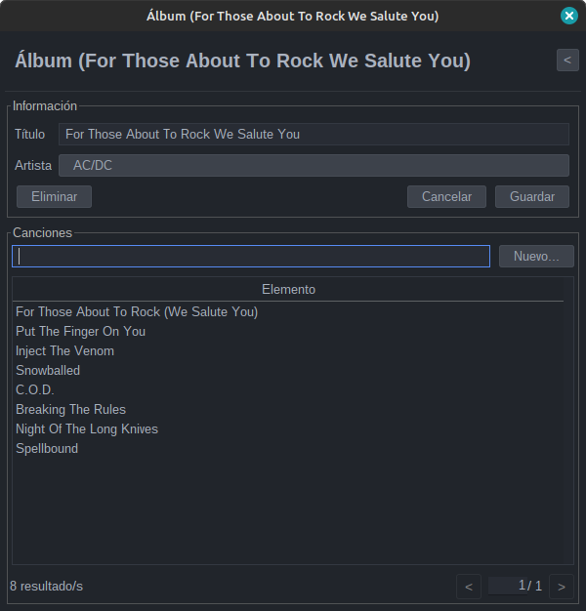
Como puede apreciar, esta nueva ventana contiene su nueva, propia pila de vistas. Esto significa que es completamente posible navegar por esta vista tal y como se puede hacer en la ventana principal.
Pulsando “<” o “Ctrl W” en este punto cerrará la ventana y volverá a la ventana anterior.
Cabe destacar que puede existir cualquier cantidad de ventanas con sus propias pilas, como se puede apreciar a continuación:
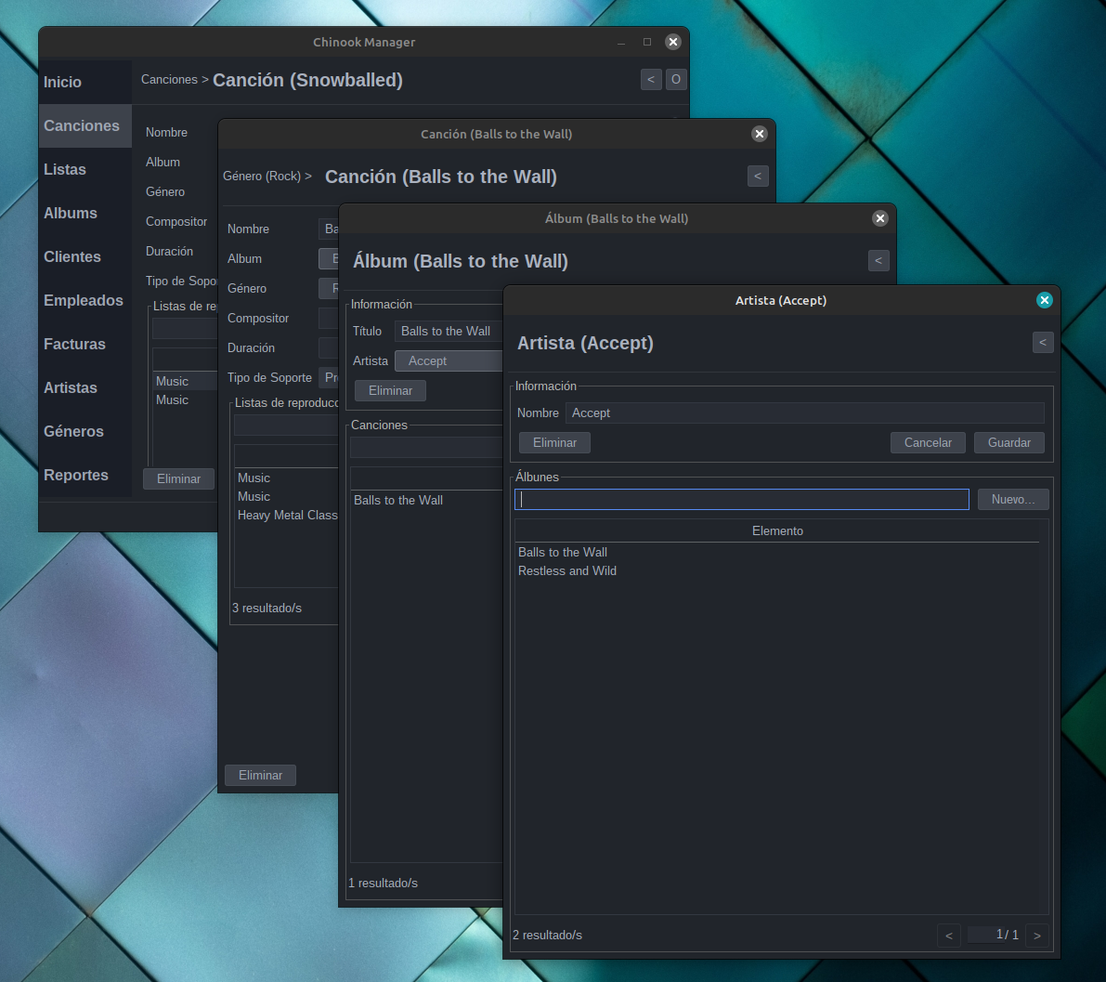

Añadir elementos
Existen ciertos tipos de datos que se pueden añadir usando la aplicación. Para insertar un nuevo dato, siga los siguientes pasos:
- Seleccione el tipo de dato a crear. En este caso, crearemos una Canción, así que hacemos click en la pestaña “Canciones”.
- A continuación se hace click en “Nuevo” (Si el tipo de dato permite crear nuevos):
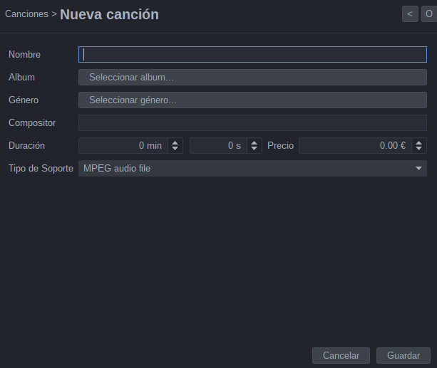
- Ahora se pueden rellenar los valores que se deseen.
Existen ciertos campos que pueden ser obligatorios. Esto dependerá de la vista y del tipo de dato que se encuentra en edición.
Un intento de guardado teniendo campos obligatorios sin completar no permitirá realizar la inserción/actualización:
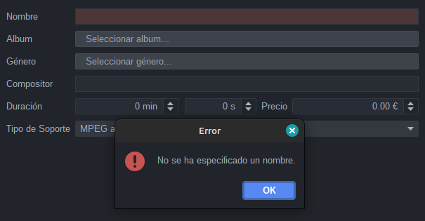
- Una vez creada la canción, esta podrá añadirse a otros datos, tales como listas o álbumes.

Insertar elementos en otros
En este ejemplo se insertará una canción en una lista de reproducción.
Existen múltiples formas de insertar datos. Veamos la más simple:
- Una vez creada la canción, se mostrará una tabla en la misma, la cual nos mostrará en que listas esta canción se encuentra. Podemos añadir esta canción a una lista haciendo click en “Nuevo…”:
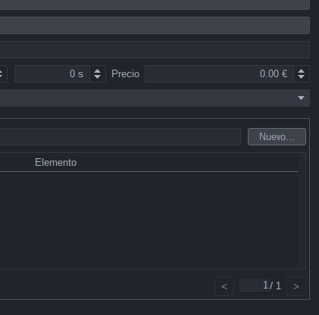
- En la siguiente vista, seleccione la lista de reproducción en la que desea insertar esta canción.
Tenga en cuenta que, desde esta nueva vista de selección puede, a su vez, crear una nueva lista de reproducción al momento.
También se pueden añadir canciones a una lista accediendo a la vista de información de la lista de la misma forma.

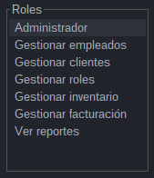
Configuración y usuarios
Cada usuario dispone de unos roles los cuales determinan a que vistas pueden acceder, que datos editar, cuáles crear, etc.
El rol “Administrador” tiene prioridad absoluta. Cualquier usuario con este rol tendrá acceso a todo aquello que requiera acceso de cualquier otro rol.
El rol “Gestionar roles” permitirá al usuario poder alterar los roles de otros usuario (o el mismo).

Cada cliente puede tener unos roles distintos. No obstante, en el caso de los empleados, los roles están definidos por su título. El título define que roles tiene todo empleado que este dado de alta con tal título.

